Poires au Monbazillac
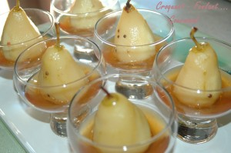 Pour 6 Croquants-Gourmands
- 6 poires Louis Bonne
- 75 cl de Monbazillac
- 60 g de miel
- 1 clou de girofle
- 1 càc de coriandre en grains
- 1 càc de poivre blanc en grains
- ½ gousse de vanille
- 1 étoile de badiane
- 1 càc de baies roses
Verser dans la casserole le vin et le miel. Ajouter toutes les épices.
Porter à ébullition, puis baisser le feu et laisser frémir pendant 5 minutes.
Éplucher les poires en laissant la queue.
Plonger les poires dans le sirop et les ranger de façon à ce qu'elles soient recouvertes de vin.
Laisser frémir pendant 20 minutes.
Retirer du feu et laisser reposer pendant 30 minutes environ.
Égoutter soigneusement les poires.
Les disposer dans une coupe ou un verre.
Porter le sirop à ébullition et le laisser réduire d'un tiers.
Filtrer le sirop et le répartir entre les poires.
Laisser refroidir.
Déguster ce dessert à température ambiante ou bien frais, accompagné éventuellement de biscuits.

